Fondements imaginaires de la science contemporaine :

Prométhée, Faust, Frankenstein

D’après l’ouvrage de Dominique Lecourt

(livre de poche, collection biblio essais)

Dans son ouvrage Contre la peur , Dominique Lecourt souligne le paradoxe de l’image de la science contemporaine dans l’esprit du grand public : celui-ci oscille entre deux attitudes contradictoires, confiance et défiance. « Comment ne pas noter le ton tragique et la portée universelle du sentiment d’extrême ambivalence dont les réalités scientifiques sont devenues l’objet ? Ce sentiment nourrit à la fois les espoirs les plus excessifs et les craintes les plus raisonnées ».
L’homme de la rue, en effet, porte à la science un immense crédit. On trouverait dans la vie de tous les jours de nombreux exemples de cette haute considération dont jouit la science. Mais cette confiance – qui tourne souvent à l’adoration et à la pure idolâtrie – se double chez les mêmes, d’un sentiment de défiance. La science, par ailleurs encensée comme source d’avancées majeures et bénéfiques, est stigmatisée comme redoutable puissance de mort.

Selon Dominique Lecourt, cette dialectique trouve de solides fondements dans l’imaginaire de l’homme occidental. Dans cet imaginaire collectif on trouve une permanence où s’imposent trois grandes figures mythiques majeures héritées de la littérature et du théâtre : respectivement celles de Prométhée, Faust et Frankenstein.

Commençons par Prométhée, figure majeure de la culture hellénique. Personnage épique figurant dans les grands poèmes d’Hésiode, il devient avec Eschyle un héros de la tragédie. Prométhée est demeuré dans l’imaginaire occidental une grande figure emblématique. Prométhée apparaît d’abord comme l’aventurier créateur d’une humanité nouvelle, le porte-feu de la civilisation (n’oublions pas que dans la légende c’est lui qui a fait don aux hommes du feu dérobé aux dieux et, à travers lui, de tous les arts et de toutes les sciences).

Prométhée est ainsi la figure dynamique du génie inventif, dont l’avatar contemporain serait le chercheur, le scientifique dont les travaux sont voués à multiplier les découvertes et les innovations.
Mais Prométhée, c’est aussi celui qui a commis le geste sacrilège, et qui connaîtra un retournement à travers la vengeance de Zeus.
Nous sommes confrontés à l’ambivalence du personnage : stature à la fois fière et douloureuse, celle d’une intelligence humaine qui a foi en sa grandeur, mais qui échappe à son propre contrôle et peut devenir la source des plus grands maux (il est frappant que, dans la trilogie que lui consacre Eschyle, à la version du Prométhée enchaîné répond celle de Prométhée délivré).
Prométhée, ou comment le pouvoir de l’homme peut devenir une malédiction pour lui.

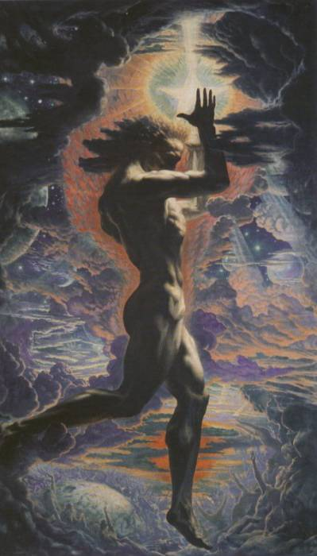 Prométhée

Avec Faust, nous sommes en présence d’une figure légendaire de la littérature populaire allemande, puisée dans un fonds commun de magie et de sorcellerie. Dès sa première version, la légende connaît un succès immédiat et immense. Comme tout récit mythique, la légende de Faust a connu différentes versions, d’abord en Allemagne, puis en Angleterre et en France, la plus célèbre étant celle de Goethe.
Faust apparaît lui aussi comme un personnage ambivalent.

Personnage des limites, Faust est une figure terrifiante et blasphématoire. Ayant vendu son âme –mû par un soif insolente de connaissances et de pouvoirs magiques, il s’est donné au diable en concluant avec lui un pacte signé de son propre sang – Faust n’échappera pas à la damnation éternelle. « Péché d’orgueil, péché mortel. Flammes éternelles ». Mais Faust apparaît aussi comme un modèle héroïque, par sa soif de savoir et sa volonté de puissance. Il est à ce propos frappant que Goethe ait écrit deux versions de la légende ; dans la seconde, Faust connaîtra la voie du salut et de la rédemption.

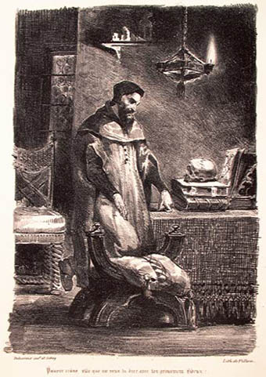 Faust

Victor Frankenstein est le personnage du roman de Mary Shelley. Victor est un jeune savant qui rêve de devenir un « bienfaiteur de l’humanité ». Il veut découvrir « le secret physique des choses » et entreprend d’étudier la chimie moderne pour percer les causes de la vie. Il parviendra à déclencher « l’étincelle de la vie » et à créer de toutes pièces un être humain.
L’histoire raconte comment ses ambitions vont se retourner contre leurs motifs initiaux. Sa propre réussite épouvante l’artiste : la créature se révèle un monstre hideux et repoussant. Lorsque sa création lui demande une compagne semblable à lui-même, Victor, épouvanté, prend la fuite loin de son odieux ouvrage. Le monstre punira alors Victor de l’avoir abandonné.
Le symbole de Victor semble clair, mais presque entièrement tourné vers le versant négatif.

« On est en droit de s’interroger, poursuit Dominique Lecourt, sur la présence persistante des trois personnages qui font sarabande dans nos têtes occidentales modernes » (page 16). De ces trois figures, celle qui exerce le pouvoir de fascination le plus fort sur notre temps est celle de Frankenstein.
« Frankenstein l’a emporté »

« L’ombre de Frankenstein se profile, menaçante »
Le succès considérable du personnage – qu’illustrent les multiples versions cinématographiques dont il a été l’objet – montre que la science est vécue davantage aujourd’hui comme une source de dangers que comme une source de bienfaits.

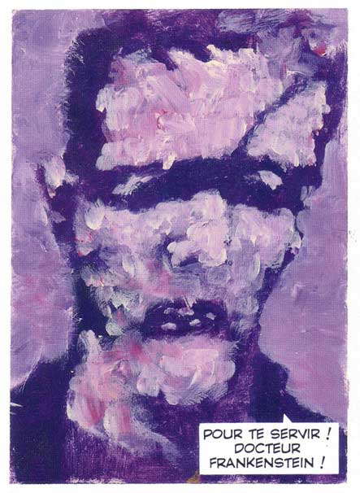La créature de Frankenstein

Quelles leçons tirer de cette confrontation avec les trois grandes figures mythiques de Prométhée, Faust et Frankenstein ?

Première leçon : « Il nous faudrait alors redécouvrir cette simple vérité que l’imaginaire tient irréductiblement à la condition humaine, et que l’on ne saurait l’abolir ». De telles permanences thématiques nous rappellent que l’imaginaire, loin d’avoir été expulsé par la soi-disant rationalisation intégrale de l’existence, entretient avec la science des rapports plus étroits qu’on ne l’admet. La pensée scientifique se déploie dans un monde qui est celui de nos affects, elle ne perd jamais le contact avec l’imagination.

Seconde leçon : c’est que, comme le souligne le philosophe Ricoeur, les grands mythes, s’ils ont perdu leur fonction explicative, ont gardé leur fonction symbolique. Les récits mythiques en effet nous confrontent aux grandes énigmes, aussi simples qu’invariables, qui constituent la condition humaine « le fait pour chacun d’être né, de devoir mourir un jour, deux certitudes absolues qui restent, tout au long d’une vie, les foyers de questions sans réponses ; mais aussi, lié aux précédentes énigmes, le fait de notre identité telle qu’elle est appelée à se constituer dans le jeu de la différence des sexes, à l’ombre aveuglante de nos pères et mères » (page 182). Ce sont ces grandes énigmes qui donnent son élan à l’imaginaire humain, et qui en même temps font son tourment.

Or les progrès des sciences du vivant – biologie moléculaire, génétique – viennent, sur le terrain médical de leurs applications, remuer ces énigmes. Ce sont elles qui sont porteuses de la charge passionnelle la plus vive parce qu’elles réveillent nos désirs les plus tenaces, nos craintes les plus farouches et nos détresses les plus radicales. Soit la nécessité de devoir mourir : les progrès des sciences nous ouvrent à la possibilité d’une prolongation de la vie, une sorte de course à l’immortalité. L’énigme de la naissance : la découverte du code génétique et de la séquence du génome humain permet aujourd’hui l’amélioration génétique de l’espèce. Les recherches sur les cellules-souches et les manipulations sur les embryons nous amènent à cette incontournable question : à quel moment fixer l’émergence de la personne ? La possibilité de la procréation artificielle nous confronte à l’idée de filiation, au lien de paternité et de maternité.

Devant ces pouvoirs nouveaux de la science, faut-il raviver les angoisses millénaires ? Médecins, juristes et spécialistes du droit restent souvent désemparés, parce que ces nouvelles possibilités bousculent et dérangent leurs certitudes. D’autres se focalisent sur l’idée d’un nouveau mal radical ; c’est le cas de certains groupes de pression religieux et de certaines églises (à la page 7 de son ouvrage, Dominique Lecourt cite la Lettre Encyclique du pape Jean-Paul II où celui-ci dénonce les « nouvelles menaces » qui pèsent sur la vie humaine et la « culture de mort » que concourent à promouvoir ces pratiques nouvelles). Faut-il accuser les techniques médicales d’être fondamentalement perverses ? Au lieu de nous polariser sur la seule idée de mal, ne conviendrait-il pas plutôt de nous ouvrir à la perspective du bien ? N’est-ce pas alors la voie du mythe qui nous aidera à reprendre l’interrogation ? « Non point : comment vivre pour conjurer le mal radical ? Mais : que vivre pour développer au mieux les potentialités de la condition humaine ? » (page 184).

